La version « industrielle » est destinée à fournir une source d’énergie autonome pour un dispositif de sécurité modulaire à bord d’une plateforme pétrolière destiné, entre autre, à produire un éclairage de secours (seule fonction retenue ici). L’éclairage de secours est constitué d’un bloc de 64 leds à lumière blanche.
L’installation est confiée à des professionnels et la maintenance doit être aisée. Cette dernière contrainte conduit à utiliser des composants aisément remplaçables et à inclure des fonctionnalités de dépannage « in situ ».
Comme le montre la photo ci-dessous, le système se compose :
Du panneau motorisé fixé sur une des structures de la plateforme.  D’un ensemble de modules interconnectés par un bus système (énergie+commande au format CAN) chargés de gérer l’énergie produite par le panneau solaire, d’assurer le positionnement optimal du panneau et, bien sûr, de produire l’éclairage souhaité. | 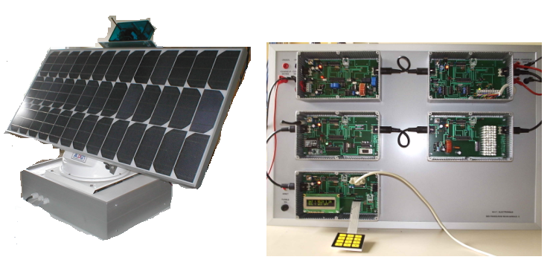
Présentation du système.
La version proposée dans le cadre de notre produit se compose :
De la partie « panneau solaire, motorisation, batterie » appelée partie opérative décrite dans le document « présentation de la partie opérative ». On ajoute sur cette partie opérative, le module « luminosité » qui permet de mesurer la luminosité à laquelle est soumise le panneau.
Le module luminosité transmet par ondes HF (433MHz) les informations au module « passerelle CAN/HF »
D’un pupitre regroupant les différents modules retenus dans le cas de notre étude. On dispose des modules suivants :
- Module éclairage : ce module est piloté par le bus système et fournit de la lumière à intensité réglable grâce à une matrice de 64 diodes à lumière blanche.
- Module énergie : ce module est raccordé à la batterie, au panneau solaire et au bus système. Il produit les tensions de 8V et 12V du bus système. Il délivre également, à la demande, des informations de diagnostiques sur le bus système.
- Module moteur : ce module est raccordé à la carte de contrôle moteur de la partie opérative, il permet de positionner le panneau solaire. Il est piloté par le bus système et délivre également, à la demande, des informations de diagnostiques sur le bus système.
- Module passerelle CAN/HF & analyseur : ce module est piloté par le bus système. Il échange également des informations sous formes d’ondes HF à 433MHz avec le module luminosité déporté sur la partie opérative. Ce module intègre également un analyseur de trames CAN qui permet, par une liaison série associée à un logiciel sur PC, d’observer et d’injecter des trames sur le bus CAN inclus dans le bus système.
- Module de contrôle : ce module permet le contrôle du système par l’utilisateur grâce à un afficheur 2 lignes de 16 caractères et à un clavier. Il est raccordé au bus système. Une liaison série associée à un logiciel sur PC, permet de réaliser un diagnostic des informations du système et une prise de contrôle à distance afin de faciliter la maintenance de l’ensemble.
Le bus système.
Le bus système se compose de 5 fils et utilise des connecteurs DIN à 5 broches. Chaque module est équipé de 2 prises DIN femelles et on peut ainsi cascader les modules dans n’importe quel ordre et ce sur des distances importantes (voir documentation du bus CAN).
On dispose des fils suivants :
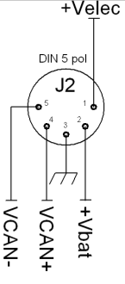 | La broche 3 véhicule un signal de masse qui sert de référence aux autres signaux.  La broche 1 +Velec véhicule une tension de l’ordre de 8V qui permet l’alimentation des modules après conversion en 5V ou 3,3V. Cette tension est produite par le module énergie.  La broche 2 +Vbat véhicule la tension batterie, cette tension est produite par le module énergie et est utilisée par le module moteur.  Les broches 4 VCAN+ et 5 VCAN- véhiculent le bus de commande CAN en association avec la tension de référence.

